
PJATK Retail – opis organizacji
PJATK Retail to średniej wielkości międzynarodowa sieć detaliczna działająca w segmencie produktów konsumenckich. Firma prowadzi sprzedaż poprzez sieć sklepów stacjonarnych oraz kanały cyfrowe. Jej podstawowym celem jest maksymalizacja przychodów przy zachowaniu wysokiej jakości obsługi klientów i efektywności operacyjnej sklepów.
PJATK Retail działa na kilku rynkach europejskich. Posiada kilkaset sklepów stacjonarnych zlokalizowanych w centrach handlowych i głównych ulicach handlowych. Równolegle rozwija kanał e-commerce oraz aplikację mobilną.
PJATK Retail realizuje sprzedaż zarówno w sklepach stacjonarnych, jak i w kanale cyfrowym. W przypadku sprzedaży online oraz modelu click-and-collect płatności są dokonywane elektronicznie – poprzez karty płatnicze, szybkie przelewy oraz portfele cyfrowe. Firma współpracuje z zewnętrznymi operatorami płatności, a dane transakcyjne są integrowane z systemami sprzedażowymi, finansowymi i CRM.
W sklepach stacjonarnych płatności realizowane są kartą, gotówką oraz mobilnymi metodami płatności. Dane o transakcjach są w czasie rzeczywistym przesyłane do centralnych systemów raportowych i analitycznych.
Obsługa płatności – zarówno online, jak i w sklepach – ma kluczowe znaczenie dla przychodów firmy, doświadczenia klientów oraz zgodności regulacyjnej.
PJATK Retail przetwarza duże wolumeny danych sprzedażowych, danych klientów, danych logistycznych oraz danych operacyjnych sklepów.
Firma zatrudnia około 8 000 pracowników. Około 80% personelu pracuje na umowach o pracę, głównie w sklepach i centrach dystrybucyjnych. Pozostałe 20% współpracuje w modelu B2B, przede wszystkim w centrali – w zespołach IT, Data, Marketingu, Finansów oraz projektów transformacyjnych.

Struktura organizacyjna PJATK Retail
PJATK Retail działa w modelu sześciu głównych departamentów.

1. Operations (Sprzedaż i operacje)
Departament Operations odpowiada za codzienne funkcjonowanie sklepów stacjonarnych.
Zakres odpowiedzialności:
- zarządzanie siecią sklepów,
- realizacja planów sprzedaży,
- planowanie obsady personelu,
- nadzór nad standardami obsługi klienta,
- bieżące rozwiązywanie problemów operacyjnych w sklepach.
Departament odpowiada bezpośrednio za generowanie przychodu oraz doświadczenie klienta w punktach sprzedaży.

2. Marketing & Sales
Departament Marketing & Sales odpowiada za pozyskiwanie i utrzymanie klientów.
Zakres odpowiedzialności:
- kampanie marketingowe,
- programy lojalnościowe,
- CRM i komunikacja z klientami,
- rozwój sprzedaży online,
- analiza zachowań zakupowych klientów.
Departament odpowiada za wzrost przychodów i rozpoznawalność marki.

3. Supply Chain
Departament Supply Chain odpowiada za zapewnienie dostępności produktów w sklepach i w kanale online.
Zakres odpowiedzialności:
- planowanie zapasów,
- współpraca z dostawcami,
- centra dystrybucyjne,
- transport i logistyka dostaw do sklepów.
Departament odpowiada za ciągłość dostaw i optymalizację kosztów logistycznych.

4. IT & Data
Departament IT & Data odpowiada za technologie wykorzystywane w firmie.
Zakres odpowiedzialności:
- systemy kasowe i sklepowe,
- platforma e-commerce,
- systemy CRM,
- hurtownie danych,
- analityka i wdrażanie rozwiązań AI,
- cyberbezpieczeństwo systemów.
Departament odpowiada za stabilność technologii oraz jakość danych.

5. Finance & Legal
Departament Finance & Legal odpowiada za kwestie finansowe i zgodność prawną działalności firmy.
Zakres odpowiedzialności:
- budżetowanie i controlling,
- raportowanie zarządcze,
- rozliczenia z dostawcami,
- umowy handlowe,
- ochrona danych osobowych,
- zgodność z regulacjami konsumenckimi.
Departament odpowiada za bezpieczeństwo finansowe i prawne organizacji.

6. HR & Corporate Services
Departament HR & Corporate Services odpowiada za zarządzanie personelem i zaplecze organizacyjne.
Zakres odpowiedzialności:
- rekrutacja pracowników sklepów i centrali,
- szkolenia,
- planowanie zatrudnienia,
- polityki wewnętrzne,
- komunikacja wewnętrzna.

Departament odpowiada za dostępność kompetencji i kulturę

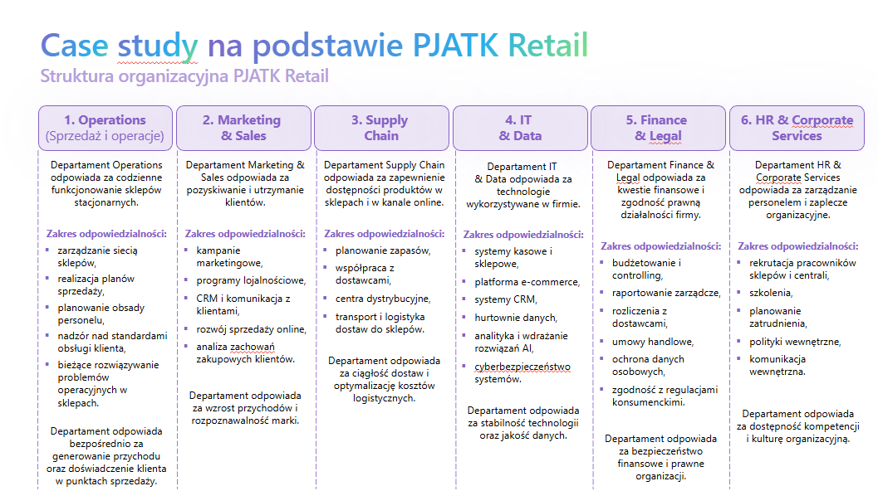

Zadanie nr 1

Obecne problemy operacyjne
Zarząd PJATK Retail wskazał pięć obszarów, które obecnie generują wysokie koszty lub napięcia operacyjne. Nie przesądzono, czy rozwiązaniem powinna być AI, klasyczna automatyzacja czy zmiana procesu.
Problem 1 — Ręczne planowanie grafików sklepów
Grafiki pracy są układane ręcznie przez kierowników. Uwzględnienie urlopów, chorób, promocji i sezonowości jest czasochłonne i często prowadzi do błędnej obsady.
Skutek: nadgodziny, spadek jakości obsługi, niezadowolenie pracowników.
Problem 2 — Obsługa reklamacji klientów
Zgłoszenia reklamacyjne są czytane i klasyfikowane ręcznie, a odpowiedzi przygotowywane indywidualnie.
Skutek: długi czas reakcji, wysokie koszty zespołu, spadek satysfakcji klientów.
Problem 3 — Planowanie zapasów do sklepów
Dostawy są planowane na podstawie historycznej sprzedaży i doświadczenia menedżerów regionalnych, przy ograniczonym wykorzystaniu dostępnych danych.
Skutek: braki towaru w jednych sklepach i nadwyżki w innych.
Problem 4 — Tworzenie treści marketingowych
Zespół marketingu ręcznie przygotowuje opisy produktów, newslettery i treści do mediów społecznościowych.
Skutek: wysokie koszty pracy i niespójna jakość komunikacji.
Problem 5 — Porzucone koszyki na etapie płatności online
W kanale e-commerce PJATK Retail obserwuje wysoki odsetek porzuconych koszyków na ostatnim etapie procesu zakupowego – w trakcie realizacji płatności. Zespół IT i e-commerce widzi, że część transakcji nie dochodzi do skutku z powodów technicznych (błędy integracji z operatorami płatności), a część z powodów niejasnych z perspektywy dostępnych danych.
Reakcja na zgłoszenia klientów dotyczące problemów z płatnością jest w dużej mierze manualna. Analiza przyczyn porzuceń koszyków odbywa się okresowo i nie pozwala na szybkie wykrywanie wzorców błędów ani zachowań klientów.
Skutek: utracone przychody, obniżona konwersja sprzedaży online, wzrost kosztów obsługi zgłoszeń płatniczych.
Określ, które problemy można rozwiązać dzięki AI a które dzięki automatyzacji.
Rozwiązania
Problem | Charakter pracy | Rekomendowane podejście | Uzasadnienie
1. Ręczne planowanie grafików sklepów | Optymalizacja przy wielu zmiennych (urlopy, choroby, sezonowość, promocje) | AI (model optymalizacyjny) | Wymaga prognozowania i dynamicznej optymalizacji przy zmiennych danych. Klasyczna automatyzacja nie poradzi sobie z niestabilnymi warunkami i konfliktami ograniczeń.
2. Obsługa reklamacji klientów | Powtarzalna klasyfikacja tekstu i generowanie odpowiedzi | AI + automatyzacja | AI do klasyfikacji zgłoszeń i generowania projektów odpowiedzi. Automatyzacja do routingu spraw i wysyłki standardowych odpowiedzi.
3. Planowanie zapasów do sklepów | Prognozowanie popytu i decyzje alokacyjne | AI | Wymaga analizy wielowymiarowych danych sprzedażowych i zewnętrznych czynników. Regułowa automatyzacja byłaby zbyt sztywna.
4. Tworzenie treści marketingowych | Tworzenie językowych treści kreatywnych | AI | Generowanie tekstu to klasyczne zastosowanie modeli językowych. Automatyzacja bez AI nie wytworzy treści.
5. Porzucone koszyki na etapie płatności online | Wykrywanie wzorców błędów + reakcja operacyjna | AI + automatyzacja + zmiana procesu | AI do wykrywania anomalii w ścieżkach płatności i identyfikacji wzorców porzuceń. Automatyzacja do natychmiastowych alertów i eskalacji do IT lub operatora płatności. Równolegle konieczna zmiana procesu obsługi incydentów płatniczych na tryb ciągły zamiast okresowej analizy.

Zadanie nr 2

Ustalenie ryzyk

Obszar | Ryzyko | Środek zaradczy
Operations (Sprzedaż i operacje) | Błędne rekomendacje AI w planowaniu obsady i zatowarowania sklepów prowadzące do utraty sprzedaży i spadku jakości obsługi.
 | Dynamiczne ustalanie cen przez AI postrzegane przez klientów jako niesprawiedliwe lub dyskryminujące.
 | Chatboty obsługi klienta nieprawidłowo obsługujące reklamacje i sytuacje konfliktowe, powodujące eskalację skarg i szkody reputacyjne.
Marketing & Sales | Profilowanie klientów przez AI bez prawidłowych podstaw prawnych (zgód), skutkujące naruszeniem RODO.
 | Generowanie treści marketingowych przez AI zawierających błędne lub wprowadzające w błąd informacje o produktach.
 | Segmentacja klientów przez AI prowadząca do niezamierzonego tworzenia kategorii danych wrażliwych.
Supply Chain | Modele AI błędnie prognozujące popyt i zapotrzebowanie na dostawy, prowadzące do braków lub nadwyżek towaru.
 | Uzależnienie kluczowych procesów logistycznych od jednego dostawcy rozwiązań AI (vendor lock-in).
 | Utrata zdolności manualnego planowania dostaw w wyniku pełnego polegania na systemach AI.
IT & Data | Wyciek danych klientów lub danych płatniczych do zewnętrznych modeli AI.
 | Ataki na modele AI (prompt injection, data poisoning) zakłócające działanie systemów sprzedażowych.
 | Brak możliwości pełnego usunięcia danych wykorzystanych do trenowania modeli AI u zewnętrznych dostawców.
Finance & Legal | Halucynacje AI w raportach finansowych lub analizach prawnych prowadzące do błędnych decyzji zarządczych.
 | Generowanie przez AI niezgodnych z prawem lub nieaktualnych klauzul umownych.
 | Nieprawidłowe wykorzystanie AI w płatnościach online prowadzące do błędnej identyfikacji transakcji fraudowych i sporów z klientami.
HR & Corporate Services | Bias w algorytmach rekrutacyjnych prowadzący do dyskryminacji kandydatów.
 | AI planujące grafiki pracy w sposób niezgodny z prawem pracy lub realnymi potrzebami operacyjnymi.
 | Pracownicy korzystający z nieautoryzowanych narzędzi AI (shadow AI) z użyciem danych firmowych.

Zadanie nr 3

Stworzenie mapy potrzeb

Krok | Pytania / Obszary | Odpowiedzi
Krok 1 — kluczowych procesów | Które procesy są krytyczne dla przychodów, kosztów lub ryzyka?
 | Gdzie powstaje największa liczba interakcji z klientem lub użytkownikiem wewnętrznym?
 | Które procesy wymagają szybkich decyzji operacyjnych?
 | Gdzie jakość procesu zależy od doświadczenia pojedynczych osób?
Krok 2 — Identyfikacja punktów tarcia | Gdzie wykonywana jest praca manualna, kopiowanie lub przepisywanie danych?
 | Gdzie te same informacje są wielokrotnie wprowadzane do różnych systemów?
 | Gdzie decyzje są powtarzalne, ale brak formalnych reguł ich podejmowania?
 | Gdzie powstają kolejki, opóźnienia lub eskalacje?
 | Gdzie organizacja posiada dane, ale nie wykorzystuje ich decyzyjnie?
Krok 3 — Pytania diagnostyczne (operacyjne) | O pracy ludzi: Gdzie pracownicy spędzają czas na wyszukiwaniu informacji?
 | Gdzie ludzie porównują dokumenty, wersje, dane?
 | Gdzie klasyfikują sprawy, zgłoszenia, wnioski?
 | Gdzie przygotowują podsumowania lub raporty z materiałów źródłowych?
 | O decyzjach: Gdzie decyzje opierają się na doświadczeniu zamiast na danych?
 | Gdzie różni pracownicy podejmują odmienne decyzje w podobnych sprawach?
 | Gdzie brak spójnych kryteriów oceny?
 | O kliencie / użytkowniku: Gdzie klient lub użytkownik czeka najdłużej?
 | Gdzie pojawiają się najczęstsze reklamacje lub błędy?
 | Gdzie komunikacja z klientem jest powtarzalna i schematyczna?
 | O danych: Jakie dane już posiadamy, których dziś nie analizujemy?
 | Gdzie dane są rozproszone między systemami?
 | Gdzie jakość danych ogranicza podejmowanie decyzji?
Krok 4 — Test gotowości na AI | Czy proces ma wystarczającą skalę, aby automatyzacja miała sens ekonomiczny?
 | Czy dane są dostępne i wystarczającej jakości?
 | Czy właściciel procesu jest gotowy zmienić sposób pracy zespołu?
 | Czy wynik działania AI można łatwo zweryfikować przez człowieka?
Krok 5 — Priorytetyzacja | Gdzie możliwy jest szybki efekt (quick win)?
 | Gdzie potencjalny wpływ finansowy jest największy?
 | Gdzie ryzyko wdrożeniowe jest akceptowalne?

